（ ） 1. 楊步百一穿（A）楊（B）百（C）一（D）穿
（ ） 2.東蘋效顰施（A）施（B）蘋（C）東（D）效
（ ） 3. 綢降雨繆未（A）降（B）雨（C）綢（D）未
（ ） 4. 交刎之吻頸（A）吻（B）刎（C）交（D）頸
（ ） 5. 餵餐位素尸（A）素（B）尸（C）餵（D）餐
（ ） 6. 口後牛嘴雞（A）後（B）嘴（C）牛（D）雞
（ ） 7. 二三士桃殺陶（A）士（B）三（C）陶（D）殺
（ ） 8. 意人歡生得樂需盡（A）樂（B）意（C）盡（D）歡
（ ） 9. 飲一食一瓢水簞（A）一（B）水（C）飲（D）簞
（ ） 10. 明柳莊暗村花又一（A）明（B）柳（C）村（D）莊
（ ） 11. 莫死哀於大活（A）哀（B）大（C）活（D）死
（ ） 12.己助天自者助（A）助（B）己（C）自（D）天
（ ） 13.將一籃一打12生雞蛋由高樓向地面拋下，已知這一籃的生雞蛋只有破與未破兩種結局，則請問下列比例不可能發生：
（A）1：1（B）1：2（C）3：7（D）5：7
（ ） 14.一邊長各為6公分的正方體，6面皆塗上顏料後，再將各邊長三公分，切成長寬高各為2公分的小立方體，則請問這些小立方體中6面皆未塗上顏料的有幾個？（A）1（B）2（C）3（D）4
（ ） 15.一艘小船要擺渡過河，已知小船速度為每小時4公里，河水流速亦為每小時4公里，若小船始終維持船首與對岸成垂直的方向行進，一共花費2小時才到達對岸，則小船實際在河中行走的路徑有多長？（A）8（B）8√2 （C）16（D）16√2 公里
（ ） 16.甲、乙兩杯濃度不同的食鹽水溶液，甲杯為6％，乙杯為15％。現在若需要以甲、乙兩杯食鹽水調製出一杯濃度為10％的食鹽水，則請問甲、乙兩杯溶液所需使用量的比為多少？
- 5：4（B）4：5（C）3：2（D）2：3
（ ） 17.牧場內有養牛、羊、豬各若干隻，已知三者數量的關係為牛為羊的2倍少40隻，豬為牛的一半多10隻，三者總和為530隻。則請問豬羊的比例為多少？（A）1：2（B）2：3（C）5：7（D）7：4
（ ） 18.美環帶了蘋果和巧克力去孤兒院送給小朋友吃，若分配一人2盒巧克力和1粒蘋果，結果巧克力還剩下22盒，蘋果剩下36顆；一人3盒巧克力和2顆蘋果，則不足42盒巧克力，蘋果不足28顆；請問孤兒院中共有小朋友多少人？
- 31（B）64（C）123（D）128 人
（ ） 19.有一張很大張的紙，厚度為2mm，每對摺一次，厚度就變成一倍的厚度；理論上若要讓這張紙變成1公尺的厚度，則最少要對摺幾次？（A）7（B）8（C）9（D）10 次
（ ） 20.小惠和小華比賽賽跑，1小華時速為15公里，小惠為每分鐘150公尺；若已知全程為5000公尺，則請問當小華抵達終點時，小惠距離終點還有多少公尺？
（A）1,000（B）1,500（C）2,000（D）2,500 公尺
（ ） 21.小蘭去逛書店，隨手拿起架上的小說便翻閱了起來。若她順手翻到第A頁開始閱讀，直到讀完B頁後，再順手往後翻到C頁，再繼續讀到D頁，然後便闔上書本，放回架上。則請問小蘭這本書十共讀了幾頁？
（A）（B-A）+（D-C） （B）（B-A）+（D-C+1）
（C）（B-A+1）＋（D-C）（D）（B-A+1）＋（D-C+1） 頁
（ ） 22.一群獵人在小屋裡開會，耳旁皆跟著自己帶來的獵狗。若已知屋內共有25個頭，90條腿，則屋內共有幾隻獵狗？
（A）18（B）20（C）22（D）24 隻
（ ） 23.在一圓的圓周有5個相異的點，已知兩個相異的點可以連成一條直線，則請問這5個點可以連成多少條不重複的直線？
（A）8（B）9（C）10（D）11 條
（ ） 24.已知有甲乙兩杯糖水，甲杯濃度為18％，乙杯為14％若現在要調配出16％的糖水，甲乙兩杯糖水取用的比例為多少？
（A）1：1（B）1：2（C）1：3（D）1：4
（ ） 25.在河邊有一艘渡船，其安全乘載量為10人。現在共有50人等待渡船過河，已知撐篙的船伕有2個人不可少，則請問渡輪至少需要載客幾趟才載得完？（A）5（B）6（C）7（D）8 趟
（ ） 26. 之於鉛筆，好像板擦之於
- 橡皮擦…粉筆（B）橡皮擦…黑板
- 作業簿…公尺（D）作業簿…黑板
（ ） 27. 之於呼吸作用，好像二氧化碳之於
- 氧氣…光合作用（B）氧氣…光合作用
（C）氮氣…消化作用（D）氧氣…消化作用
（ ） 28. 之於記憶卡，好像傅統相機之於
- 數位相機…膠片（B）電腦…鏡頭
（C）數位相機…鏡頭（D）電腦…膠片
（ ） 29. 之於狗，好像老鼠之於
- 貓…貓（B）狗…狗
（C）豬…貓（D）狗…豬
（ ） 30. 之於金庸，好像衛斯里之於
- 老夫子…倪匡（B）令狐沖…王澤
（C）陳家洛…三毛（D）韋小寶…倪匡
（ ） 31.＿＿之於網球拍，好比棒球之於＿＿
（A）頭盔…盗壘（B）裁判…壘包
（C）球迷…捕手（D）網球…球棒
（ ） 32.＿＿之於光明，好比仇恨之於＿＿
（A）快樂…愛心（B）黑暗…寬恕
（C）寬恕…仁慈（D）知足…諒解
（ ） 33.＿＿之於瀆職，好比清廉之於＿＿
（A）升官…記過（B）稱職…貪污
（C）彈劾…賄賂（D）申誡…罷免
（ ） 34.腳之於＿＿，好比＿＿之於手
（A）富貴手…戒指（B）襪子…手套
（C）香港腳…指甲（D）鞋子…鞋帶
（ ） 35.地震之於＿＿，好比＿＿之於人禍
（A）搖晃…下雪（B）天災…下雪
（C）震動…戰爭（D）天災…戰爭
（ ） 36.＿＿之於壽司，好比美國之於＿＿
- 日本…漢堡（B）中國…炸雞
（C）法國…薯條（D）印度…咖哩
（ ） 37.＿＿之於萬里長城，好比埃及之於＿＿
（A）日本…人面師長（B）英國…比蕯斜塔
- 中國…金字塔 （D）美國…凱旋門
（ ） 38.＿＿之於光明，好比日落之於＿＿
（A）日出…黑暗（B）太陽…烏鴉
（C）月亮…彩霞（D）星星…彩虹
（ ） 39.＿＿之於汽油，好比風帆之於＿＿
（A）渡輪…雨水（B）汽車…風
（C）飛機…電力（D）潛艇…划槳
（ ） 40.＿＿之於蔬菜，好比豬肉之於＿＿
（A）烏龍茶…葷食（B）甘蔗…海鮮
（C）高麗菜…肉類（D）草莓…家禽
（ ） 41.＿＿之於青蛙，好比黃雀之於＿＿
（A）海馬…梅花鹿（B）烏龜…蜻蜓
（C）蛇…螳螂 （D）蝌蚪…蜘蛛
（ ） 42. 1 1 8 3 81 5 1024 7
（A）15625（B）17254（C）20542（D）22102
（ ） 43. 1 1 4 8 9 27 16 64 25 125 36
（A）64（B）125（C）316（D）343
（ ） 44. 3 7 4 9 5 19 14
- 21（B）31（C）41（D）51
（ ） 45. 2 ＿＿ 12 20 30 42
（A）24（B）18（C）12（D）6
（ ） 46. 840 420 280 ＿＿ 168 140 105
（A）105（B）150（C）210（D）255
（ ） 47. 1 2 3 5 7 11 13 17
（A）21（B）23（C）25（D）28
（ ） 48. 52 ＿＿ 41 37 34 32 31
（A）41（B）42（C）43（D）44
（ ） 49. 8 6 18 16 ＿＿ 46
（A）22（B）24（C）44（D）48
（ ） 50. 3 1 2 13 ＿＿ 8 23 12 11 33
（A）0（B）1（C）3（D）5
（ ） 51. 2 6 12 20 30 42 56
（A）66（B）72（C）84（D）91
（ ） 52. 0 1 1 2 ＿＿ 5 8 13 21
- 0（B）1（C）2（D）3
（ ） 53. 1 2 2 4 ＿＿ 32 256
（A）0（B）1（C）6（D）8
（ ） 54. 840 420 280 210 168 140
（A）120（B）110（C）100（D）90
（ ） 55. 23 64 29 49 31 ＿＿ 37 25
（A）36（B）25（C）16（D）9
（ ） 56. 12 18 ＿＿ 22 20 26
（A）16（B）20（C）24（D）28
（ ） 57. 0 1 1 2 ＿ 5 8
（A）1（B）2（C）3（D）4
（ ） 58. 16 9 25 11 36 13 49 ＿＿ 64
（A）15（B）17（C）21（D）25
（ ） 59. 125 56 5 64 34 3 27 ＿＿ –1 8
（A）18（B）19（C）20（D）21

（ ）60.
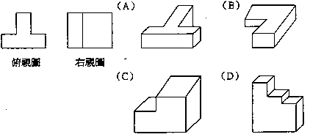
（ ）61.
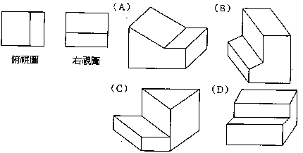
（ ） 62.
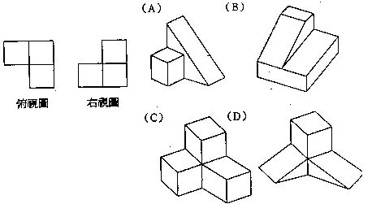

（ ） 63.
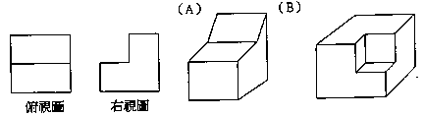
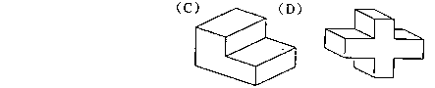
（ ） 64.
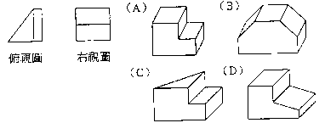

（ ）65.
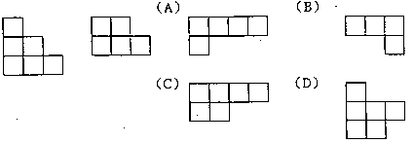
（ ）66.
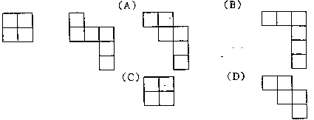
（ ）67.
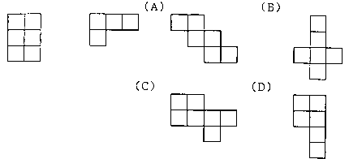
（ ） 68.
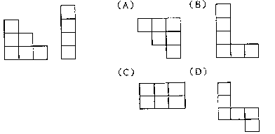
（ ） 69.
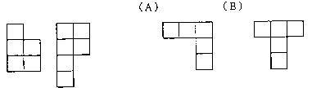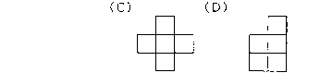
70.~72. 在湖中有A、B、C三艘船，有3個大人，2個小孩欲分乘三艘船過 河，但小孩不會划船，需與大人同行，則請問：
（ ） 70. 若2個小孩不同船的安全乘坐法有幾種？
- 7（B）8（C）9（D）10 種
（ ） 71. 小孩不同船的安全乘坐法有幾種？
（A）16（B）17（C）18（D）19 種
（ ） 72. 則全部總共有多少種安全乘坐法？
（A）29（B）27（C）25（D）23 種
73.~74.有一天數學老師小考出了二題，第一題和第二題各為30分，第二題為40分，三題總分為100分。已知全班共有60人：
第一題答對者有24人
第二題答對者有24人
第三題答對者有32人
第一、二題皆答對者有9人
第二、三題皆答對者有10人
第一、三題皆答對者有12人
考零分者有6人
（ ） 73.請問考100分者有幾人？（A）4（B）5（C）6（D）7 人
（ ） 74.請問考70分以上者有幾人？（A）11（B）13（C）17（D）19 人
75.~77. 甲地到乙地有陸路三條路線，水路則有兩條路線；而乙地到丙地有兩條陸路，水陸有兩條路線可通。則請問：
（ ） 75. 某人由甲地經乙地再到丙地，總共有幾種不同走法？
（A）20（B）25（C）30（D）35 種
（ ） 76. 又某人由甲地經乙地再到丙地後，折返經乙地回甲地；若規定去時要走陸路，回程時要走水路，則一共有幾種不同的走法？
（A）12（B）24（C）36（D）48
（ ） 77. 但是若又規定去和回來的路線不得重複，則有多少種不同的走法？
（A）120（B）240（C）360（D）480 種
78.~79.某一電視節目舉行抽獎活動，抽獎袋裡有1號到9號的球9個，來賓可以從中任意抽取顆球，由兩顆號碼數字和來決定中獎的獎品。
（ ） 78.若抽中2顆球的數字和為偶數者，機率有多少？
（A）$\frac{1}{3}$（B）$\frac{2}{3}$（C）$\frac{4}{9}$（D）$\frac{5}{9}$
（ ） 79.若抽中2顆球的數字積為偶數者，機率有多少？
（A）$\frac{\text{13}}{\text{18}}$（B）$\frac{7}{\text{15}}$（C）$\frac{5}{9}$（D）$\frac{1}{3}$
（ ） 80. 欲將一條鉛線焊成每邊長25公分的四面體，則請問共需牽線長度多少公尺？（A）1（B）1.5（C）2（D）2.5 公尺
（ ） 81. 有一學生數學考試時，看錯了一數學數字，誤將此數小數點向左移了一位數，而得到了一個新的數字；已知此數與原數的和為13.53，則請問原數應為多少？（A）11.3（B）12.3（C）13.3（D）12.3
（ ） 82. 有一件工程，甲一人獨作需12日，乙獨作要18日，丙則要24日； 如今由乙先作工程的一半後，再由甲和丙合力完成剩下的部分工程。則請問共花費多少天才完成此工程？
（A）7（B）9（C）11（D）13 日
（ ） 83.某一籠子裡共有雞兔30隻，已知全部一共有84隻腳，則請問雞總共有幾隻？（A）12（B）16（C）18（D）24 隻
（ ） 84.阿達素以頑皮聞名，一天他父親帶他參加一場宴會，遇到一位好久不見的長輩，親切地詢問他的年紀，他便頑皮的回答說，16年前，他父親的年紀是他的3倍，現在則為2倍。則請問阿達今年幾歲？
（A）28（B）30（C）32（D）34 歲
（ ） 85.有一條繩子，剪去全長的$\frac{1}{6}$後，再對折，量得為45公分，則請問繩子全長為幾公尺？
（A）1.08（B）10.8（C）4.5（D）5.4 公尺
（ ） 86.有一二位數，已知個位數和十位數數字和為11，若將個位數數字和十位數數字交換，可得一新的二位數，此新二位數為原來的二位數的2倍多7。請問此新數為多少？
（A）38（B）83（C）56（D）65
（ ） 87.欲將一條鉛線焊成每邊長25公分的正方體，則請問共需鉛線長度多少公尺？
（A）3（B）2（C）200（D）300 公尺
（ ） 88.有一士兵平均每跑一步的距離為0.8公尺，每2秒跑17步，則請問此士兵100公尺要跑幾秒？
（A）14.7（B）15.6（C）16.5（D）17.4 秒
（ ） 89.將一打12顆生雞蛋由高樓向地面拋下，已知生雞蛋只有破與未破兩種結局，則請問下列比例不可能發生：
（A）1:1（B）1:2（C）3:7（D）5:7
（ ） 90.有一塊花布，下水後，會縮水20％；另一塊白布長10公尺，下水洗後，變成9.5公尺。若現在有75公尺的花布，接上90公尺的白布，下水後，總長會變為多少公尺？
（A）100（B）115.5（C）135（D）145.5 公尺
（ ） 91.某家便利商店推出特賣商品，每賣出一人乍可獲利20元。已知其成本為特賣價的75％，則請問特賣價為多少元？
（A）40（B）60（C）80（D）100 元
（ ） 92.籠子裡共有雞兔45隻，已知全部一十八有116隻腳，請問雞有幾隻？
（A）23（B）14（C）32（D）25 隻

（ ）93.
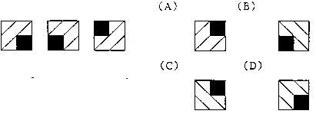
（ ）94.
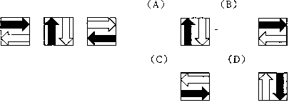

（ ）95.
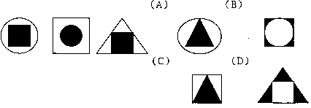
（ ）96.
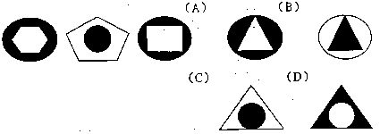

（ ）97.
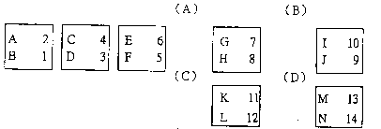
（ ）98.
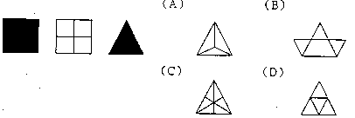
（ ） 99.


（ ）100.
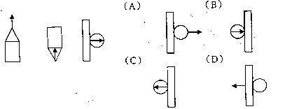

（ ）101.
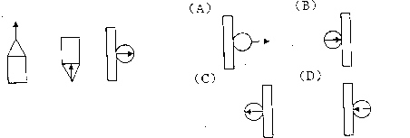
（ ）102.
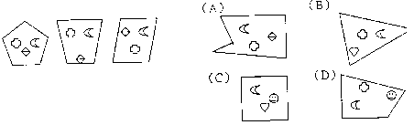
（ ）103.冷冽的寒風中∕英勇的國軍仍然∕畏畏縮縮∕堅守保家衛國崗位
（A）冷冽的寒風中（B）英勇的國軍仍然（C）畏畏縮縮（D）堅守保家衛國崗位
（ ）104.蔚藍的天空∕藹藹的白雲∕皎潔的月色∕真是一幅美麗的圖畫
（A）蔚藍的天空（B）藹藹的白雲（C）皎潔的月色（D）真是一幅美麗的圖畫
（ ）105.隔壁張先生遭逢車禍∕不幸腦死∕家人決定器官捐贈∕禍害人間
（A）隔壁張先生遭逢車禍（B）不幸腦死（C）家人決定器官捐贈（D）禍害人間
（ ）106.這位小姐容貌姣好∕個性溫柔∕吸引不少單身貴族∕紛紛中箭落馬。
（A）這位小姐容貌姣好（B）個性溫柔（C）吸引不少單身貴族（D）紛紛中箭落馬
（ ）107.這部小說∕服裝考就∕拍攝細膩∕不愧為世界級導演的作品。
（A）這部小說（B）服裝考就（C）拍攝細膩（D）不愧為世界級導演的作品
（ ）108.他總是努力工作∕拾人牙慧∕誠懇親切∕是個得的人才
（A）他總是努力工作（B）拾人牙慧（C）誠懇親切（D）是個得的人才
（ ）109.老長官做人海派∕總是巧取豪奪∕仗義執言∕後得罪了不少人。
（A）老長官做人海派（B）總是巧取豪奪（C）仗義執言（D）後得罪了不少人
（ ）110.隔壁老奶奶過生日∕享年九十歲∕兒孫滿堂∕真是令人羨慕
（A）隔壁老奶奶過生日（B）享年九十歲（C）兒孫滿堂（D）真是令人羨慕
（ ）112.這件案子對我來說∕輕而易舉∕不過是緣木求魚∕易如反掌
（A）這件案子對我來說（B）輕而易舉（C）不過是緣木求魚（D）易如反掌
（ ）113.小李被公司裁員∕老婆又跟別人私奔∕真是喜出望外∕命運悲慘
（A）小李被公司裁員（B）老婆又跟別人私奔（C）真是喜出望外（D）命運悲慘
（ ）114.極受愛戴的老長官/竟然被停職了/消息傳開/我們都感到天降甘霖
（A）極受愛戴的老長官（B）竟然被停職了（C）消息傳開（D）我們都感到天降甘霖
（ ）115.這對情侣∕經過了八年的愛情長跑∕終於自食惡果∕結成了佳偶
（A）這對情侣（B）經過了八年的愛情長跑（C）終於自食惡果（D）結成了佳偶
（ ）116.列日當空中∕白衣天使∕仍然辛勤的送信著∕真是辛苦
（A）列日當空中（B）白衣天使（C）仍然辛勤的送信著（D）真是辛苦
（ ）117.艷陽高照的夏日∕來一碗∕熱呼呼的拉麵∕最是消暑
（A）艷陽高照的夏日（B）來一碗（C）熱呼呼的拉麵（D）最是消暑
（ ）118.老奶奶昨天過生日∕享年八十歲∕兒孫滿堂∕令人羨慕
（A）老奶奶昨天過生日（B）享年八十歲（C）兒孫滿堂（D）令人羨慕
（ ）119.老趙被裁員∕老婆又跟別人私奔∕真是禍不單行∕教人拍手叫好
（A）老趙被裁員（B）老婆又跟別人私奔（C）真是禍不單行（D）教人拍手叫好
（ ）120.這件案子∕對我而言∕不過緣木求魚∕輕鬆解決
（A）這件案子（B）對我而言（C）不過緣木求魚（D）輕鬆解決
（ ）121.這部電影評論頗佳∕戲院門口總是∕大排長龍∕哀鴻遍野。
（A）這部電影評論頗佳（B）戲院門口總是（C）大排長龍（D）哀鴻遍野
（ ）122.他的個性幽默∕大言不慚∕凡是有他的場合∕就有笑聲。
（A）他的個性幽默（B）大言不慚（C）凡是有他的場合（D）就有笑聲
（ ）123.新娘子身穿白紗禮服∕衣衫襤褸∕喜氣洋洋∕真是漂亮。
（A）新娘子身穿白紗禮服（B）衣衫襤褸（C）喜氣洋洋（D）真是漂亮
（ ）124.台上魔術師的表演∕真是如雷貫耳∕不可思議∕神乎其技。
（A）台上魔術師的表演（B）真是如雷貫耳（C）不可思議（D）神乎其技
（ ）125.科學家們每天∕兢兢業業∕坐吃山空∕研發新科技。
（A）科學家們每天（B）兢兢業業（C）坐吃山空（D）研發新科技
（ ）126.一個勇敢的人∕即使在風雨之中∕仍然彎腰駝背∕昂首闊步
（A）一個勇敢的人（B）即使在風雨之中（C）仍然彎腰駝背（D）昂首闊步
（ ）127.這家戲院重新裝潢∕餐點又美味∕吸引許多老饕光臨∕贊不絕口
（A）這家戲院重新裝潢（B）餐點又美味（C）吸引許多老饕光臨（D）贊不絕口
（ ）128.歹徒的犯案手法∕一目十行∕日新月異∕令人防不勝防
（A）歹徒的犯案手法（B）一目十行（C）日新月異（D）令人防不勝防
（ ）129.他總是工作努力∕哀鴻遍野∕誠懇親切∕是個難得的人才。
（A）他總是工作努力（B）哀鴻遍野（C）誠懇親切（D）是個難得的人才
（ ）130.這部餐廳評論頗佳∕門口總是∕姦夫淫婦∕大排長龍
（A）這部餐廳評論頗佳（B）門口總是（C）姦夫淫婦（D）大排長龍

